# http://upload.wikimedia.org/wikipedia/en/9/96/Sakarya_%C3%9Cniversitesi_(logo).jpg

# SAKARYA ÜNİVERSİTESİ

# BİLGİSAYAR VE BİLİŞİM BİLİMLERİ FAKÜLTESİ

# BİLGİSAYAR MÜHENDİSLİĞİ BÖLÜMÜ

# NESNEYE DAYALI PROGRAMLAMA DERSİ

# 2. ÖDEV DOKÜMANI

SORU

Gerçekleştireceğiniz ödevde C# programınız “veriler.txt” isimli dosyadan veriler okunacaktır.

Dosyanın her satırında önce “X:” katarı, devamında 500 ile 999 arasında bir sayı, devamında “;Y:” katarı, devamında 1000 ile 1499 arasında bir sayı, devamında “;Z:” katarı ve devamında 1 ile 3 arasında bir sayı olacaktır

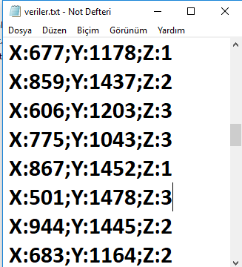

Dosyadan kayıtlar satır satır okunarak sayısal değerler X değerleri yeşil, Y değeri Mavi, Z değerleri kırmızı renkte olarak şekilde aralarında boşluk olacak şekilde RichTextBox’a yazılacaktır.

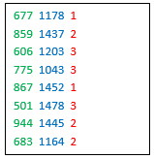

Daha sonra Textboxlardan 500 ile 999 arasında ve 1000 ile 1499 arasında iki adet sayı girildikten sonra Hesapla butonuna tıklandığında,

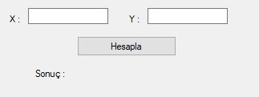

bu iki sayı RichTextBox’ın her satırında bulunan değerler ile aşağıdaki formüle göre fark değeri hesaplanacaktır.



Fark değerleri küçükten büyüğe sıralandıktan sonra ilk 5 satırdaki Z değeri en fazla tekrar eden değer Sonuç labelına yazdırılacaktır.

Ödev Teslim Kuralları

Projeniz **numara.zip** veya **numara.rar** şeklinde SABİS’teki Öğrenci Bilgi Sistemi’ne yüklenecektir.

Öğrenci numarasının 0001.10002 olduğunda ödev dosyalarının isimleri aşağıdaki gibi olacaktır.

* **b000110002.zip**

veya

* **b000110002.rar**

**Proje isimlerinde yapılan hatalar her dosya için 10 puan kırılmasına sebep olacaktır.**

**Zamanında teslim edilmeyen ödevden 0 puan alınacaktır.**

Kopya Ödevler

Ödevler bireyseldir bu yüzden ödev için yazılan kodların kesinlikle paylaşılmaması gerekiyor. Bütün ödevler karşılaştırılacaktır. Birbirine çok benzeyen ödevler 0 puan olarak değerlendirilecektir.

Son Teslim Tarihi

**Ödevler 18 Temmuz 2018 23:59’a kadar (Sabis üzerindeki son yükleme tarihinide kontrol ediniz) Sabis üzerinden yüklenecektir. Ödev 19 Temmuz 2018 günü dersin son iki saatinde bilgisayar başında (Bilgisayarınızda ödeviniz açık kontrole hazır olmalıdır) yapılacaktır.**